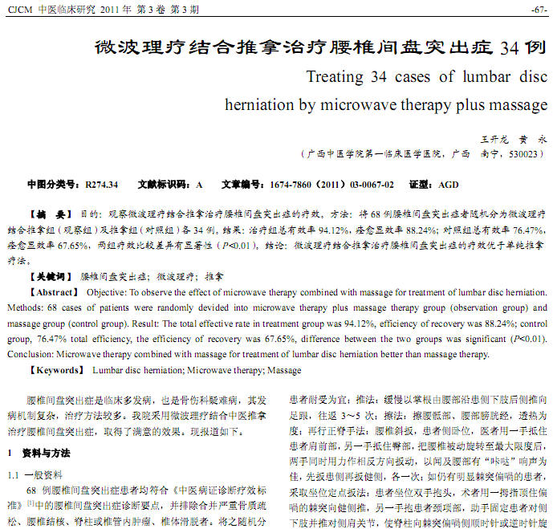
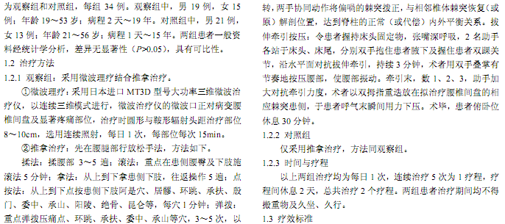
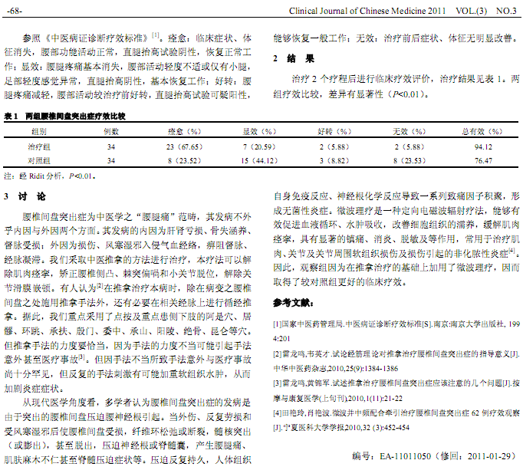
相似文献：
 | 踩跷配合牵引下踩颤治疗腰椎间盘突出症疗效分析 |  | 87-88
 | 腰椎间盘突出症非手术治疗的辨证施护 |  | 96-97

